
令和8年4月7日
江戸川区立鹿骨中学校
校長 東原貴行
栄養士 齋藤 雪絵

春のやわらかな日差しが心地よい季節となりました。今年度も、毎日の給食時間が心待ちになるような、おいしく魅力ある給食作りに努めていきたいと思います。学校給食へのご理解・ご協力のほど、よろしくお願いいたします。
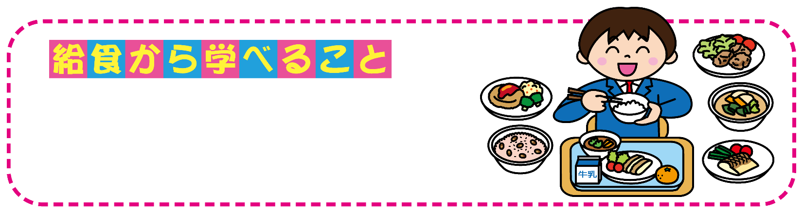
４月の給食目標
学校給食について理解し、基本的態度を身に付けよう

〇健康によい食事のとり方 〇地域の産業
〇伝統行事や行事食 〇環境への配慮
〇日本や世界の食文化 〇感謝の心




給食当番は衛生管理上給食着として白衣・帽子・マスクを着用します。給食当番を
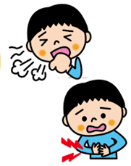
した週の週末に給食着を持ち帰りますので、ご家庭で洗濯とアイロンがけをして、次の
登校時に持たせてください。なお、他の生徒も使用しますので、ボタンがとれていたり、傷んでいたりすることがありましたら、補修をお願いします。

食物アレルギーとは、食べ物に含まれるたんぱく質などが原因で、皮膚のかゆみ・
じんましん・口の中の違和感・せき・腹痛や下痢・吐き気など、様々な症状を引き起こす
アレルギー反応です。
また、給食での食物アレルギーの対応実施には医師の診断書(所定の様式)の提出が必要です。
診断書を基に保護者の方と面談をし、詳細を確認した上で除去食対応の対応を決定いたします。

気になる症状がありましたら、栄養士までご連絡ください。
